Интернет-маркетинг в стиле «Pantera»
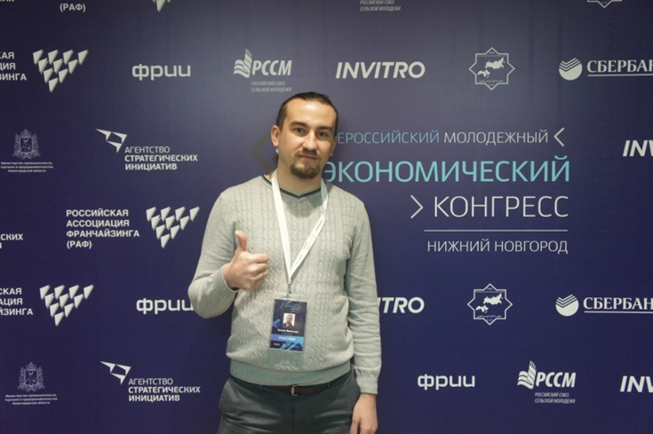
Псковский бизнес-инкубатор – это место, где помогают начинающим предпринимателям в развитии бизнеса. Здесь оказывают имущественную и информационно-консультационную поддержку субъектам малого предпринимательства на ранней стадии их деятельности.
Но случается так, что его резидентами становятся те, кто сам тоже может помочь развиваться малому и среднему бизнесу.
Ярким примером именно такой компании можно назвать Агентство контекстной рекламы «Pantera Marketing», созданное специалистом по контекстной рекламе, индивидуальным предпринимателем Грековым Вячеславом.
Мы попросили Вячеслава рассказать о своём бизнесе и о своих планах на будущее.
– Вячеслав, а вы можете объяснить простыми словами, что такое контекстная реклама?
– Представьте, что вы хотите купить диван и решили посмотреть в интернете, какие диваны предлагают и какова их стоимость. Вы пишете в поисковике Яндекса или Гугла запрос «купить диван». Первые три вышедших результата на ваш запрос и есть контекстная реклама. И именно на настройке рекламы в Яндекс Директ и Google Ads построен мой бизнес.
– Расскажите поподробнее.
– Основная задача, которую моё агентство помогает решить предпринимателям, – получение новых клиентов через интернет за счёт грамотно настроенной контекстной рекламы. Благодаря оптимизации и сопровождению рекламы в Яндекс Директ и Google Ads, можно добиться увеличения заявок через интернет и снижения их стоимости, а это, согласитесь, не каждый предприниматель сможет сделать самостоятельно.
– Почему вы решили заниматься именно этим видом бизнеса?
– Это случилось не сразу. Сначала у меня был магазин мужской одежды на родине в Молдавии. Уже тогда я для себя определил, что продавать только в магазине не особо выгодно, и чтобы получить больше прибыли, надо продавать через интернет. А как это сделать? Надо создать сайт, запустить рекламу в интернете и много ещё чего. А что я, обычный гагаузский парень, знал о продажах в интернете? Да ничего. И я стал изучать, как правильно это делать, чтобы развить свой бизнес.
В процессе изучения принципов контекстной рекламы, я понял, что мне это намного интереснее, чем «торговать рубахами».
Потом я магазин продал и в 2016 году со своей семьёй переехал в Псков, где и открыл агентство контекстной рекламы.
В марте я стал резидентом Псковского бизнес-инкубатора. В июне меня пригласили участвовать в Круглом столе «Интернет-маркетинг в Псковской области. Современные вызовы и пути решения». Я рассказывал предпринимателям, как не «слить» бюджет при рекламной кампании в Яндекс Директ.
По инициативе бизнес-инкубатора принял участие в Региональном этапе Всероссийского конкурса «Молодой предприниматель России – 2018» в номинации «Интернет предпринимательство», где и стал призёром.
– Какие у вас планы по развитию бизнеса?
– Сейчас я планирую запустить обучающий трёхмесячный курс по контекстной рекламе. Буду обучать молодёжь «с нуля» перспективной высокооплачиваемой профессии, заодно и себе сотрудников подберу.
– Вячеслав, спасибо за интервью.
Справка.
Всероссийский конкурс «Молодой предприниматель России» проводится ежегодно. Его участниками могут стать действующие предприниматели в возрасте от 18 до 30 лет.
Победителей определяют в восьми номинациях: «Сельскохозяйственное предпринимательство», «Сфера услуг», «Интернет предпринимательство»; «Производство»; «Торговля», «Франчайзинг», «Инновационное предпринимательство», «Социальное предпринимательство»,
Ежегодно резиденты бизнес-инкубатора принимают участие в этом конкурсе и получают призовые места.
Стать резидентом бизнес-инкубатора на конкурсной основе могут предприниматели Пскова, бизнесу которых менее трёх лет с момента регистрации.
Став резидентом бизнес-инкубатора, начинающий предприниматель получает следующий комплекс услуг:
- льготные арендные ставки;
- почтово-секретарские услуги;
- консультационные услуги по вопросам бухучета, налогообложения, правовой защиты, развития предприятия, документооборота и др.;
- предоставление конференц-зала и комнаты переговоров для проведения мероприятий;
- услуги сопровождения и сервисного обслуживания.
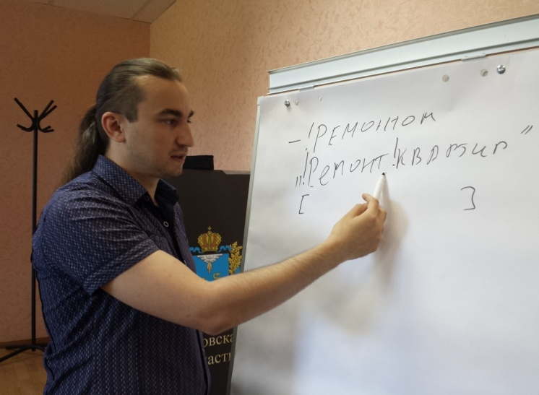
Псковский бизнес-инкубатор является лишь частью инфраструктуры муниципальной поддержки начинающих и действующих предпринимателей и находится по адресу: Псков, Набережная реки Великой, д.6. Тел./факс 29-10-32.

Источник: МБУ «Псковский бизнес-инкубатор» http://www.bizpskov.ru/.

